

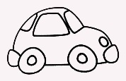
AUTO
ROUTE
+2

CAMP.
?
+8
CO2
+1

+1
+2
+2

+2

?
+2

+5
CO2
+2

20
CO2
MER
VILLE



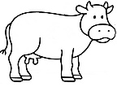
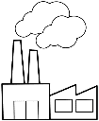
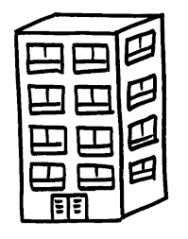
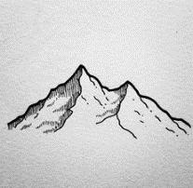
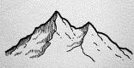

FIN
+3
CO2
+1

+2
CO2
?
+4
CO2
+2

-2
CO2
-1

+2
CO2
-2

+2

X4
CO2
X4
CO2
X2
CO2
+5
CO2
+1

+3
CO2
+1
CO2
+1

+2

+1

+1
CO2
?
?
?
?
MONT
?
?
X2
CO2
+5
CO2
+1

+2
CO2
+2

+1

+3
CO2
-1
CO2
X2
CO2
5
10
15
DEPART
+2

+2
CO2
+2
CO2
+2
?
+1
CO2

